第一步：
打开中国知网

第二步
搜索天然气工业

第三步
点击进入期刊页面
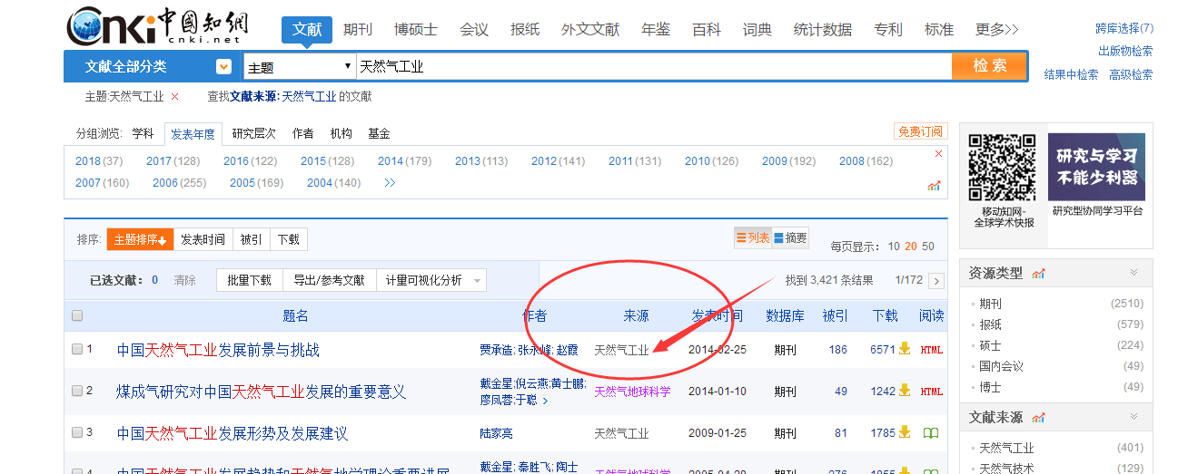

第四步
在页面中选择需要查看的卷期，选择“原版目录页浏览”
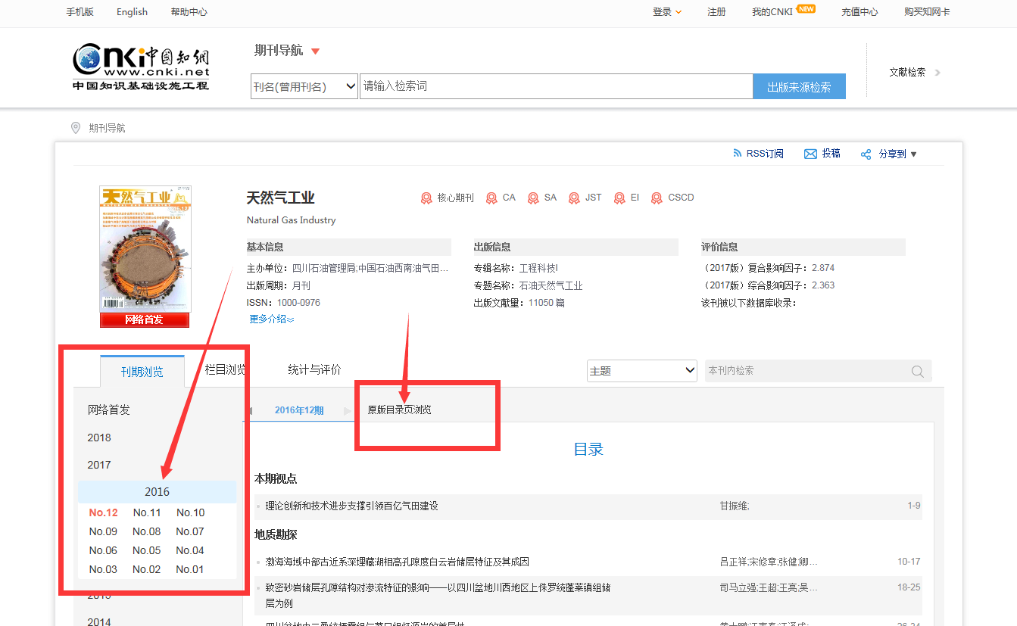

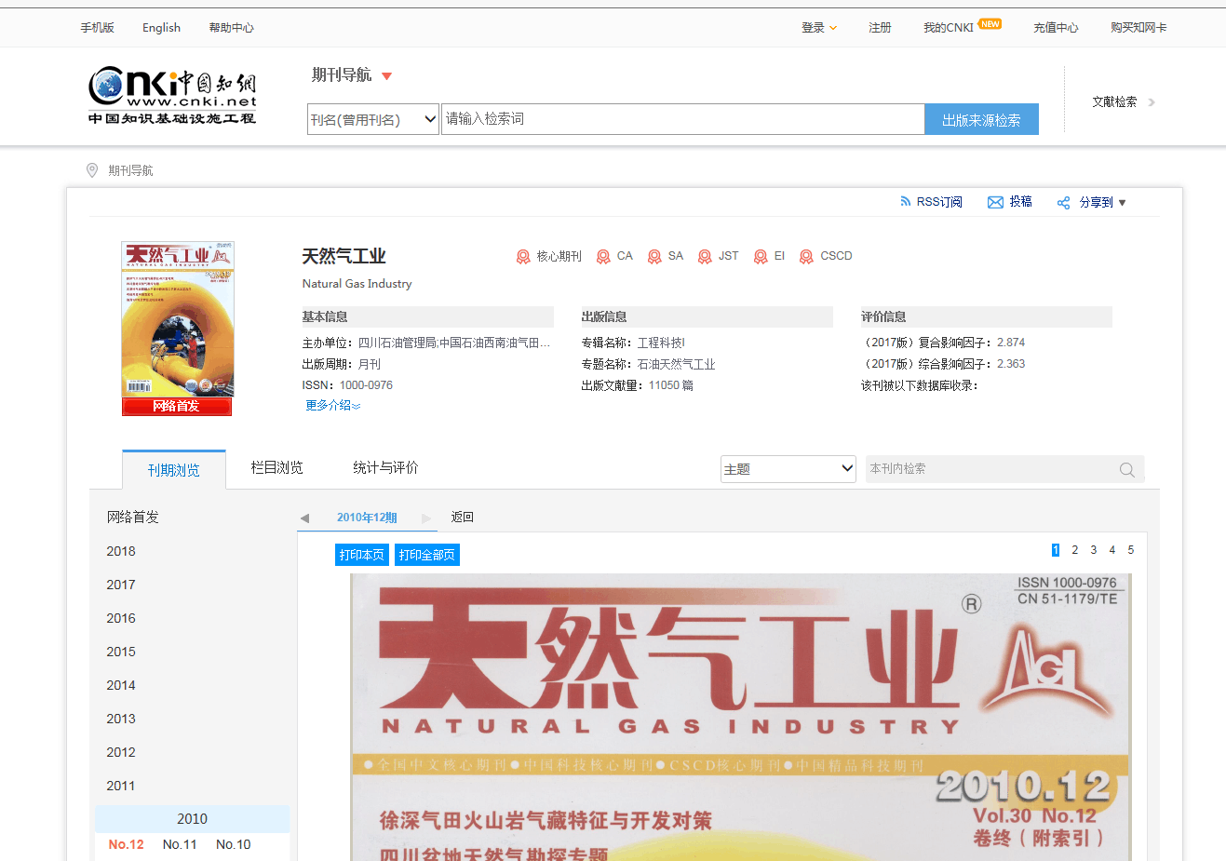
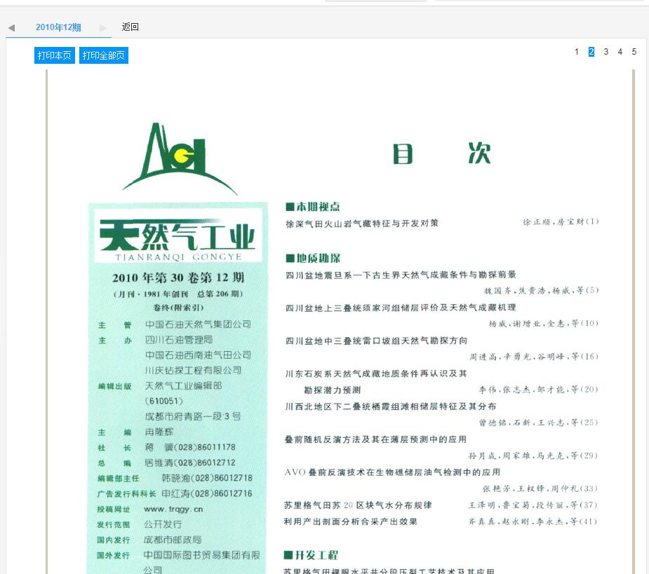

注：以上操作请使用ie浏览器

